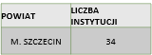
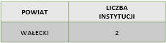
POZASZKOLNE PLACOWKI KSZTAŁCENIA USTAWICZNEGO
WOJEWÓDZTWO ZACHODNIOPOMORSKIE
ZAŁĄCZNIK NR 4
grafika poglądowa
dane przykładowe
A. Mapowanie pozaszkolnych placówek kształcenia ustawicznego w województwie zachodniopomorskim

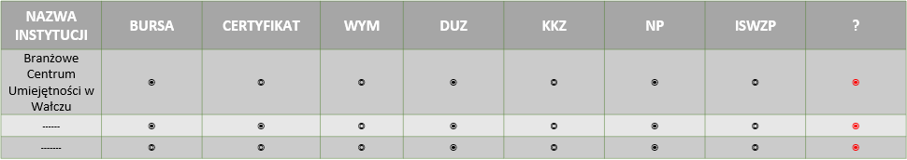
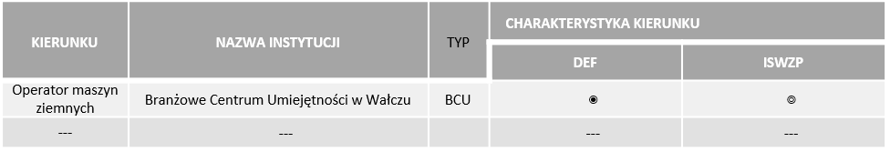
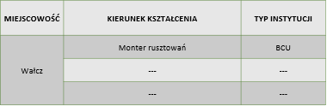
POZASZKOLNE PLACÓWKI KSZTAŁCENIA USTAWICZNEGO
POWIAT WAŁECKI
B. Mapowanie pozaszkolnych placówek kształcenia ustawicznego w powiatach województwa zachodniopomorskiego

